Basın Bülteni

01 Şubat 2019

Tasarımla Fonksiyonun Mükemmel Uyumu

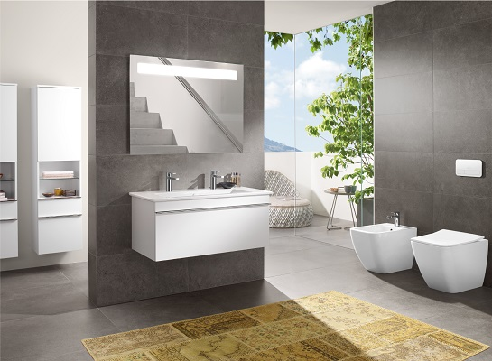

Villeroy&Boch’un Venticello banyo koleksiyonu, tasarım ve fonksiyonun mükemmel uyumunu ortaya koyuyor. Alman tasarımcı Oliver Schweizer’in imzasını taşıyan koleksiyon, banyo tasarımındaki en son trendleri yansıtıyor.

Yaratıcı ve akıllı yaşam alanlarını temsil eden Venticello, çeşitli ebat ve renk alternatifleriyle sunulan banyo mobilyalarına sahip. Parlak ve mat tonlardaki beyaz, gri ve siyahın yanı sıra ahşabın farklı tonlarını kapsayan bir renk skalasıyla sunulan mobilyalar; krom, bakır, beyaz, gri ve mavi kulplarla kombinlenebiliyor. Venticello, estetik tasarımıyla olduğu kadar, geniş saklama alanlarıyla da dikkat çekiyor.

Rahat ve dinlendirici bir yaşam alanı yaratmak üzere, ayna ve banyo mobilyalarında ışıklandırma kullanılıyor. İnce kenarlı lavabolar, banyo mekanını hafifleterek zarafetini artırıyor. DirectFlush teknolojisine sahip 3 farklı klozet ise kanalsız iç haznesiyle hızlı, kolay ve hijyenik temizlik sağlıyor.

